Подсказки по работе с информационными ресурсами проекта «Сохраним семью – сбережём Россию»
Региональный проект располагает двумя информационными ресурсами:
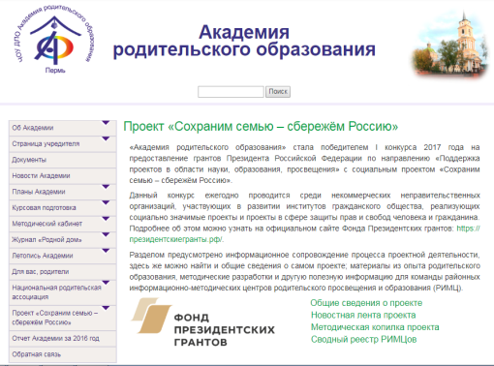

- раздел «Сохраним семью – сбережём Россию» на официальном сайте «Академии родительского образования»: www.aro-perm.ru

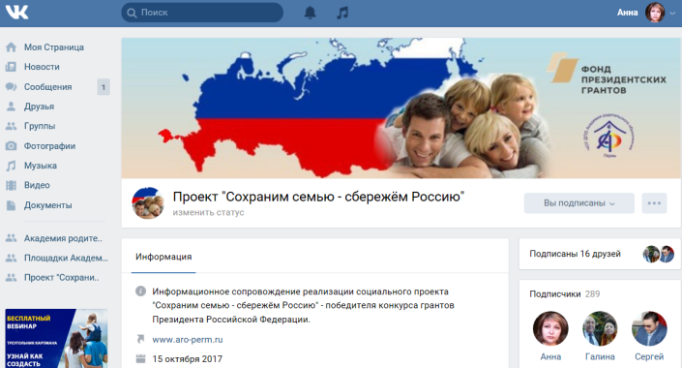

- открытая группа «Сохраним семью – сбережём Россию» в социальной сети «ВКконтакте»: https://vk.com/aro.proekt

Основное назначение данных ресурсов помимо информационной составляющей – методическое сопровождение деятельности организаторов родительского образования взрослых и детей.
Наиболее информативным является группа «ВКонтакте», где в помощь специалистам по работе с семьёй регулярно размещаются:
- Социальные видеоролики о семье и семейных ценностях;
- Аудиофайлы по тематике группы;
- Методическая копилка: макеты буклетов и готовый стендовый материал по родительскому просвещению, методические рекомендации и материалы для проведения мероприятий с семьями по родительскому образованию и мн. др.
- Копилка нормативных актов из опыта работы районных межведомственных команд;
- Интересный опыт работы территорий Пермского края по организации родительского образования взрослых и детей в новостной ленте.
КАК ПОДАТЬ ИНФОРМАЦИЮ ДЛЯ РАЗМЕЩЕНИЯ

Опыт работы по родительскому образованию и просвещению представляет методическую ценность: интересная идея или подход в деятельности может помочь коллегам из других территорий и ведомств в работе с семьёй. Поэтому настойчиво просим делиться своим опытом и разработками, тем самым пополняя общий методический фонд проекта, доступный для каждого организатора родительского образования взрослых и детей.
Материалы обязательно содержат текст с описанием мероприятия, фотографии, отзывы участников, дополнительно могут быть приложены документы (Положение о мероприятии и сканы нормативных актов), презентации, сканы статей СМИ, макеты буклетов, ссылки и др.
Подать информацию для размещения на ресурсах проекта можно следующими способами:

1. Через раздел «Предложить новость».
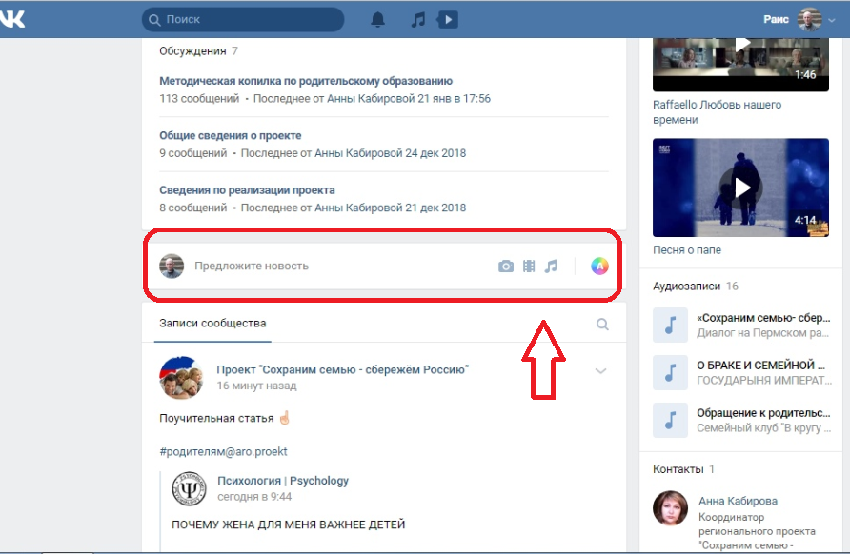

В разделе вставляем текст с описанием мероприятия, загружаем фотографии, дополнительные материалы. Нажимаем на кнопку «Предложить». В течение нескольких дней предложенная новость будет опубликована в ленте проекта.
В данном разделе можно разместить ссылку на пост «ВКонтакте» или другие внешние сайты с опубликованной новостью в рамках тематики проекта.

2. Через сервис электронной почты по адресу: annu6ka76@mail.ru

3. Через опцию «Написать сообщения».
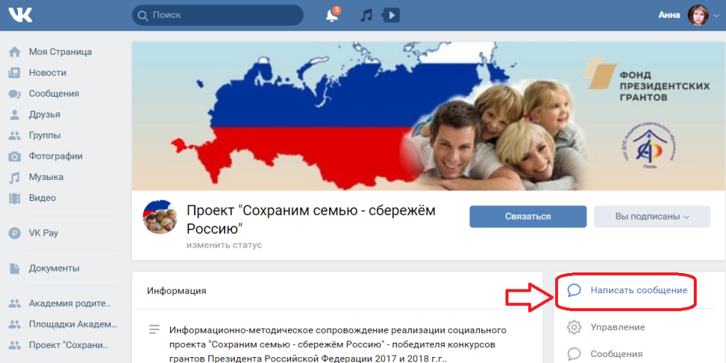
Главное условие – предлагать информацию о мероприятии не просто досугового и развлекательного содержания, а с элементами родительского образования и просвещения в рамках общей концепции проекта «Сохраним семью – сбережем Россию».

КАК НАЙТИ НУЖНУЮ ИНФОРМАЦИЮ
В силу огромной информативности невозможно просмотреть всю ленту проекта за период реализации проекта с 2017 года. Но как быстро найти нужный материал? Можно воспользоваться двумя способами:
1. Через строку поиска.
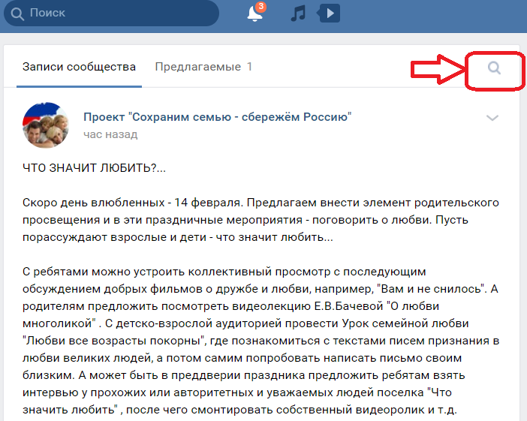

Кликнуть на значке лупы – появляется курсор. Далее вводим ключевое слово для поиска. Например, если вас интересует опыт работы Суксунского муниципального района – вводите суксунский, нажимаете кнопку Enter, и в ленте отражаются посты только по Суксунскому МР:
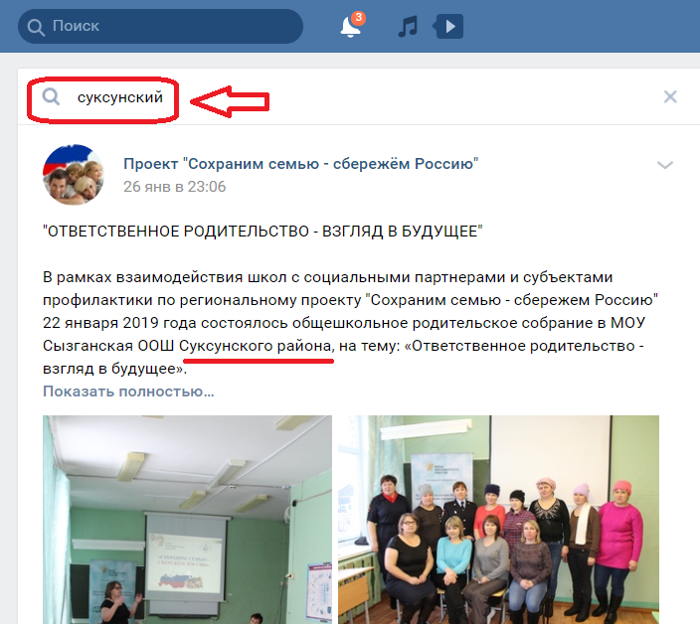
Если вас интересует опыт работы с семьей ведомства здравоохранения – вводите слово здравоохранение, если акция «Отцами славится Россия» - вводите отцами славится россия и т.д.
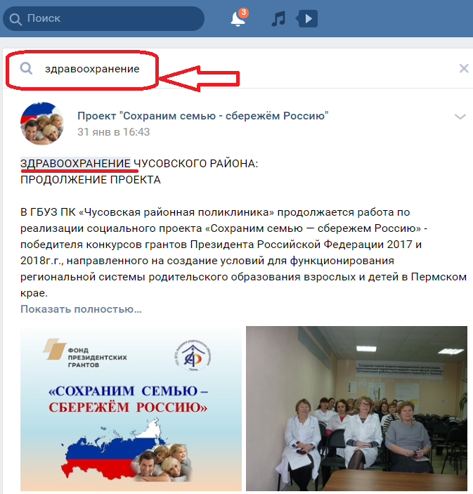

2. Через использование хэштегов - это слово или небольшая фраза, перед которой стоит символ #. Хештеги являются своеобразными ключами, которые позволяют отсеять необходимые записи. Происходит это через поиск по ключевой фразе или хэштег ВКонтакте непосредственно при клике на него.
Хэштеги помогут быстро найти в ленте интересующую информацию: опыт работы ведомств по родительскому образованию взрослых и детей, мероприятия в рамках тематических акций и др.:
#методическая_копилка@aro.proekt
#ЗАГС@aro.proekt
#КДНиЗП@aro.proekt
#РИМЦ@aro.proekt
#культура@aro.proekt
#здравоохранение@aro.proekt
#образование@aro.proekt
#МТУ_МСР@aro.proekt
#МВД_ГУФСИН@aro.proekt
#молодежная_политика@aro.proekt
#родительский_актив@aro.proekt
#акция_ПустьВсегдаБудетМама@aro.proekt
#акция_ОтцамиСлавитсяРоссия@aro.proekt
#акция_ПрошуПрощенияБлагодарю@aro.proekt
#акция_ПроснисьРодительскоеСердце@aro.proekt
#акция_ИдемДорогоюДобра@aro.proekt
#родителям@aro.proekt
#межведомственная_команда@aro.proekt
#БольшойСемейныйСоветПК@aro.proekt
#тьюторы@aro.proekt
#отзывы_о_проекте@aro.proekt
А также используются хэштеги по муниципальным образованиям, чтобы можно было просмотреть все новости, связанные с конкретной территорией Пермского края.
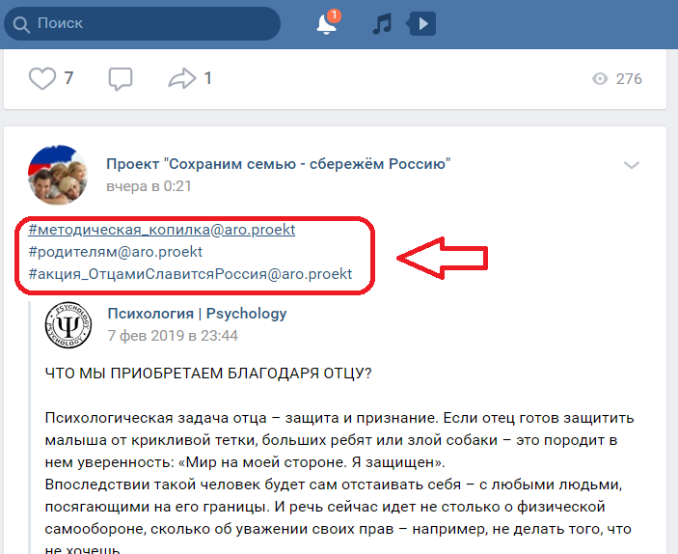

По хэштегу можно перейти, кликнув на него, или набрать его в строке поиска.
Обратите внимание, что посты в ленте группе отмечаются хэштегами только со второго проекта «Сохраним семью – сбережем Россию». Опыт работы по первому проекту со временем будет систематизирован и представлен архивами в самостоятельных постах.

